目录

1.引言 5

1.1编写目的 5

1.2项目背景 5

1.3定义 5

1.4参考资料 5

2.项目概述 5

2.1软件总体说明 5

2.2总体数据流图 5

2.4条件和限制 5

3.运行环境 5

3.1运行软件系统所需的设备能力 5

3.2支持软件的环境 5

3.3接口 5

3.4故障处理 5

4.软件详细需求 5

4.1性能需求 5

4.2功能需求 5

4.2.1输入工程师资料 5

4.2.2删除指定工程师资 5

4.2.3查询指定工程师资料 5

4.2.4修改指定工程师资料 5

4.2.5计算工程师月薪水 5

4.2.6保存工程师资料 5

4.2.7输入工程师资料 5

4.2.8输出工程师资料 5

4.2.9清空所有工程师资料 5

4.2.10打印工程师资料信息报表 5

4.2.11从文件重新得到工程师资料 5

4.2.12退出系统 5

5数据需求 6

1.引言

1.1编写目的

用于给管理软件测试人员的信息。

1.2项目背景

软件工程以及软件测试课程要求

1.3定义

基于C/S架构的软件测试人员管理系统

1.4参考资料

万卓测试

2.项目概述

2.1软件总体说明

本项目的目标是完成一个计算机人事管理系统，实现人事管理的自动化。系统的主要功能包括：人事信息的录入、管理、查询、删除、生成报表等。

进入本系统提供用户选择菜单，要求人机界面友好，具有错误处理和故障恢复能力。

2.2总体数据流图

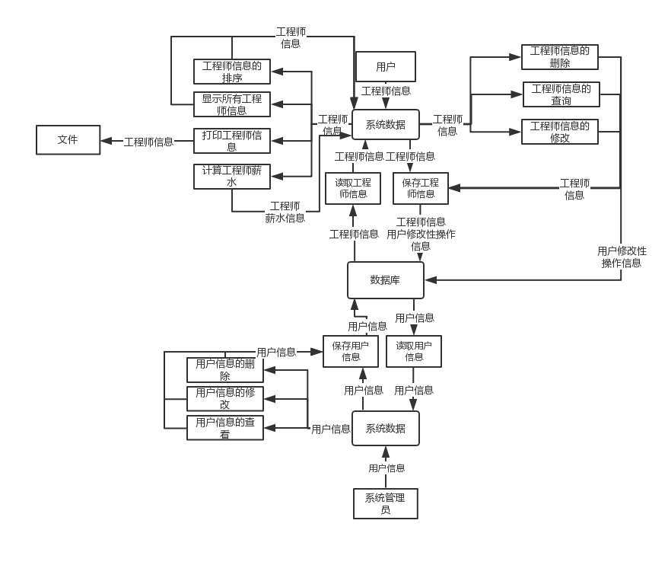

2.3使用者的特点

使用者为具备计算机基础操作知识的财务及人事部门人员。

2.4条件和限制

开发周期较短,功能尽可能完善。

3.运行环境

3.1运行软件系统所需的设备能力

主频： 1GHz以上

内存： 512MB以上

硬盘：1GB以上

3.2支持软件的环境

操作系统：Window 10

开发环境：Visual Studio

运行环境：.NET Core

数据库：MySQL

网页后端框架：ASP.NET Core MVC

网页前端：Vue.js

3.3接口

该系统硬件和软件与外界软件没有接口，也不需要网络环境；

在界面上，要求使用DOS菜单选择，用户可以随时选择菜单进行；

在操作上，要求操作简单，通过少数的选择菜单或单击按钮即可完成操作；

在系统运行任何阶段，提示给用户当前系统的状态。

3.4故障处理

当系统缺少参数等情况时，给出提示，并返回安全状态；

当系统出现故障无法返回时，用户的数据不能丢失，重新其它系统，可实现数据恢复。

4.软件详细需求

4.1性能需求

要求本系统在完成各项功能的同时，要求系统处理迅速，处理事务需要长时间时，提示用户等待且等待时间在用户可接收的范围之内。

4.2功能需求

根据系统功能的需要，对系统的功能进行划分，表示如下图：

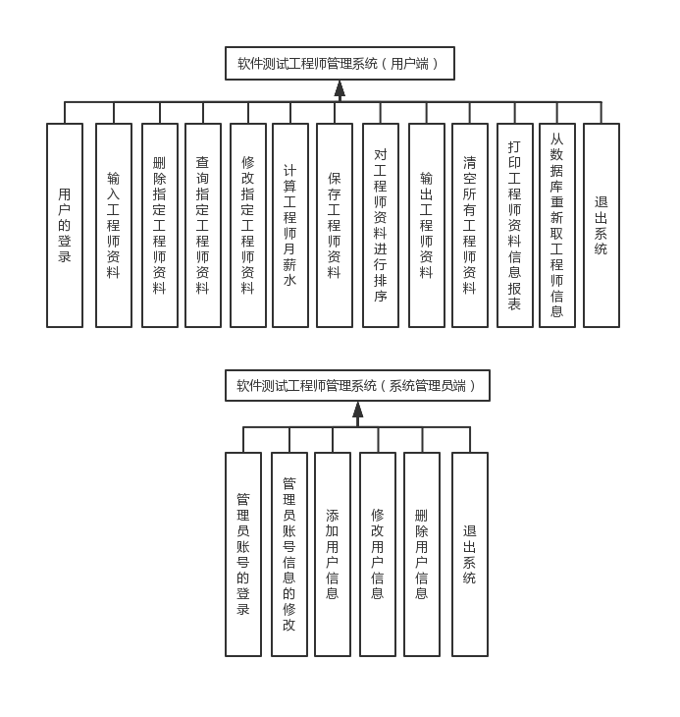

下面详述每一项功能的要求：

4.2.1输入工程师资料

工程师的资料主要包括：编号、姓名、性别、生日、籍贯、学历、地址、电话、工龄、基本薪水。

编号：编号为数字，编号使用4为位数字，格式为0001、0002….，不能重复。

姓名：为字符，最长不超过20个字符。不能为空。

性别：用数字表示0表示女，1表示男。不能为其它数值。

生日：用数字分别表示年、月、日。格式例如：年使用四位数字表示，月使用1-12表示，日使用1-31表示。范围是（1900，2004）

籍贯：使用字符表示，最长不超过10个字符。不能为空。

学历：使用数字表示高中0、学士1、硕士2、博士3、其它为4。不能为其它数字。

地址：使用字符表示，最长不超过30个字符。不能为空。

电话：使用字符表示，最长不超过15个字符。不能为空。

工龄：使用数字表示，工龄范围是(0,50]。

基本薪水：为实型，不能为0。

对这些输入的信息进行合法性检查。保证系统接收合法的输入。用户输入错误时具有提示功能和重新输入功能。

4.2.2删除指定工程师资

可根据两种方式删除指定工程师资料，一是工程师的编号，二是工程师的姓名。删除资料后，该工程师的信息则完全在系统中删除了。其它工程师编号不变。

4.2.3查询指定工程师资料

可根据两种方式查询指定工程师资料，一是工程师的编号，二是工程师的姓名。查询后打印该工程师的信息，如果没有该工程师资料则给用户提示。

4.2.4修改指定工程师资料

可根据两种方式找到要修改的工程师，一是工程师的编号，二是工程师的姓名。打印原来该工程师的信息，同时提示用户进行修改。

4.2.5计算工程师月薪水

根据当月的月效益，计算工程师的当月工资。在计算机工资时要扣除当月的保险金。计算薪水的算法如下：

程师的月应发的薪水如下计算方法：

薪水＝（基本工资＋10╳月有效工作日天数＋月效益╳工作年限÷100）╳0.9－月保险金

4.2.6保存工程师资料

当用户输入工程师资料、修改、排序后需要用户决定是否保存工程师资料。如果用户不保存，则默认输入和修改等不做保存。

4.2.7输入工程师资料

对工程师资料进行排序，排序使用三种方式：编号排序（升序）、姓名排序（升序）和工龄排序（降序）。采用哪种排序方式，由用户选择。

4.2.8输出工程师资料

打印所有的工程师资料（不包括当月薪水）。

4.2.9清空所有工程师资料

把所有的工程师资料删除，可以重新输入工程师资料。

4.2.10打印工程师资料信息报表

以表格形式

4.2.11从文件重新得到工程师资料

这项功能主要是为了用户进行某些操作后，没有保存到文件前，可以从文件重新得到这些数据信息，使用户的操作不起作用。

4.2.12退出系统

当用户不再使用该系统后，可退出该系统。如果用户进行了影响工程师资料信息的操作，提示用户是否进行保存。

5数据需求

软件测试工程师资料数据类型和说明。

|  |  |  |
| --- | --- | --- |
| 成员 | 类型 | 说明 |
| 编号 | 整型 | 用四位数字表示。例如：0001 |
| 姓名 | 字符 | 0<表示长度<=20 |
| 性别 | 整型（枚举） | 0表示女、1表示男 |
| 出生日期 | 可使用结构体 | 年四个数字(1900<2004)、月两个数字(1-12)、日(1-31) |
| 学历 | 整型（枚举） | 0高中1学士2硕士3博士4其它 |
| 籍贯 | 字符 | 0<表示长度<=10 |
| 地址 | 字符 | 0<表示长度<=30 |
| 电话 | 字符（数字或-） | 0<表示长度<=15，有分机时在后面使用’-’接分机号 |
| 工龄 | 整型 | 0<工龄<50 |
| 基本工资 | 实型 | 0<工资 |

其它数据需要：

月效益：实型

月保险金：实型

月工资：实型

保存工程师资料文件：在当前目录下，名称为engineer.txt，为文本格式。

输出报表：在当前目录下，名称为report.txt，为文本格式。